Carolina Sconfienza Faria
Tamiris Imaeda Yassumoto

Introdução à Sistemática Filogenética

O tema foi escolhido devido à importância de se introduzir o conceito de ligação histórica entre as espécies, de ancestralidade, em oposição à visão idealista-essencialista ou à mera apresentação dos grupos animais em ordem filogenética sem de fato explicar o que é essa ordem.
Série: 3º ciclo – 6ª série/7º ano.
A sequência didática será desenvolvida com base em aulas expositivas, conversas com os alunos, uma visita didática ao projeto Estação Biologia e um jogo desenvolvido por nós.
Contextualização:
Esta sequência didática deve ser aplicada após os alunos já terem conhecimentos sobre a origem da vida e como definir um ser vivo.
Objetivos:
- Que os alunos compreendam os conceitos de evolução e seleção natural.
- Que os alunos entendam o porquê da classificação em Zoologia e como ela é feita na Sistemática Filogenética.
- Que os alunos consigam interpretar corretamente árvores filogenéticas simples.
- Que os alunos sejam capazes de aplicar os conhecimentos de classificação de animais em uma situação de tomada de decisão.
Número de aulas: Aproximadamente 10
Material a ser desenvolvido: Jogo

Aulas:
- Esta aula tem como objetivo que o professor tome consciência dos conhecimentos prévios dos alunos para que possa guiar as atividades da sequência de maneira mais adequada. O outro objetivo é que os alunos reflitam sobre os motivos de se classificar e sobre os diferentes critérios possíveis.
Expectativa de duração: 1 aula.
Dinâmica da aula:
- Discussão sobre classificações e por que classificar, levantamento de conhecimentos prévios sobre critérios de classificação (de objetos, palavras) através de questões orais propostas à sala (apresentar exemplo do dicionário).
- Questionar o que seria “classificar algo” na visão deles e o que costumamos classificar: palavras, objetos e, se eles sabem, se classificamos os seres vivos.
- Levantamento de conhecimentos prévios sobre a diversidade de seres vivos para saber que grupos de organismos eles conhecem.
- Fornecer aos alunos imagens de diversos animais (incluindo os que estarão presentes na visita à Estação Biologia) e pedir que os classifiquem da maneira que considerarem melhor.
- Com base nas classificações feitas pelos alunos, discutir se classificações são estanques: Em um guarda-roupa, uma blusa pode ser classificada por cor ou modelo. Um aluno pode ter colocado o pinguim junto ao galo por serem classificados como aves, enquanto outro aluno pode tê-los deixados separados porque o pinguim vive em locais frios e o galo não.

- Aula teórico-expositiva sobre teoria da evolução e seleção natural, com o objetivo de que os alunos tenham um primeiro contato formal com esses conceitos.
Expectativa de duração: 1 aula.

- Visita à Estação Biologia, projeto de extensão universitária do Instituto de Biociências da USP – Atividade: Trilha da Biodiversidade.
O objetivo desta visita é que os alunos tenham contato com seres vivos que não estão habituados a ver nas áreas urbanas, adquirindo uma visão mais abrangente da biodiversidade.
Expectativa de duração: 1 manhã ou 1 tarde.

Descrição da atividade:
(Retirado de: http://www.ib.usp.br/estacaobiologia/atividades/ - Posted on 12/04/2013 by Estação Biologia)
É apresentada uma noção geral de biodiversidade e seleção natural a partir de diferentes adaptações dos organismos a meios específicos, com o uso de uma série de materiais que temos como recurso para demonstrações.
Os alunos são divididos em grupos e passeiam por vários “temas” na sala da Comissão de Visitas e no jardim do Instituto. Os temas abordados na atividade são: vertebrados (com a apresentação de diversos esqueletos e peixes); invertebrados (através da exposição de animais vivos ou fixados); insetos sociais (em um formigueiro e uma colmeia mostra-se o funcionamento da colônia), plantas (carnívoras e suculentas), sempre destacando as adaptações que os seres possuem aos seus ambientes.

- Aula teórico-expositiva com o objetivo de que os alunos compreendam alguns critérios utilizados em classificações científicas.
Expectativa de duração: 2 aulas.
Dinâmica da aula:
- Retomada das classificações de animais realizadas pelos alunos e explicação de que, em Zoologia, utilizamos a classificação científica para estudar os animais.
- Aula teórico-expositiva sobre classificação científica, introdução à sistemática e filogenia.

- Construção, com os alunos, de uma árvore filogenética com os 5 reinos e 9 filos do reino animal, com o objetivo de que eles entendam o significado e saibam interpretar corretamente uma árvore filogenética.
Expectativa de duração: 2 aulas.
Dinâmica da aula: Atividade no anexo 1.

- Realização de um jogo didático para retomar o conteúdo abordado nas aulas da sequencia didática.
Sugerimos que o professor leia para a classe as explicações sobre o jogo e suas instruções, deixando, depois, um encarte para cada grupo consultar durante o jogo.
Expectativa de duração: 1 aula.
Jogo no anexo 2.

- Atividade de tomada de decisão, com o objetivo de que os alunos aprendam a aplicar os conhecimentos adquiridos ao longo desta sequência em uma simulação de situação real.
Expectativa de duração: 1 aula.
Dinâmica da aula: Atividade no anexo 3.

- Avaliação através de uma prova escrita individual que cobre alguns conceitos trabalhados na sequência didática e a interpretação de árvores filogenéticas simples.
Expectativa de duração: 1 aula
Sugerimos que seja apresentado o seguinte esquema, popularmente divulgado como “a evolução do Homem”.
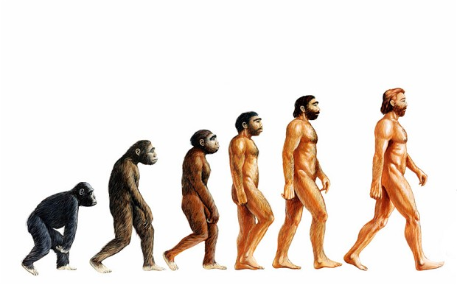
Fonte: http://i.telegraph.co.uk/multimedia/archive/02210/evo2_2210436b.jpg
Algumas perguntas que podem ser feitas aos alunos são: Que problema você vê nesta figura, em relação a o que ela representa? A teoria da evolução diz que o Homem veio do macaco?
Essa questão visaria avaliar se os alunos ainda mantêm a ideia da evolução como um processo linear e rumo a um ser “superior”.
Outra maneira de avaliar isso, acrescida da capacidade de interpretação de uma filogenia simples, seria a seguinte questão: Observe as duas figuras abaixo. Explique qual a relação entre os grupos de animais na figura 1 e qual a relação entre eles na figura 2, deixando clara a diferença entre elas. Qual delas é mais adequada para representar a evolução destes grupos de animais? O ser humano está dentro do grupo dos mamíferos. Isso significa que ele é mais evoluído do que os peixes?
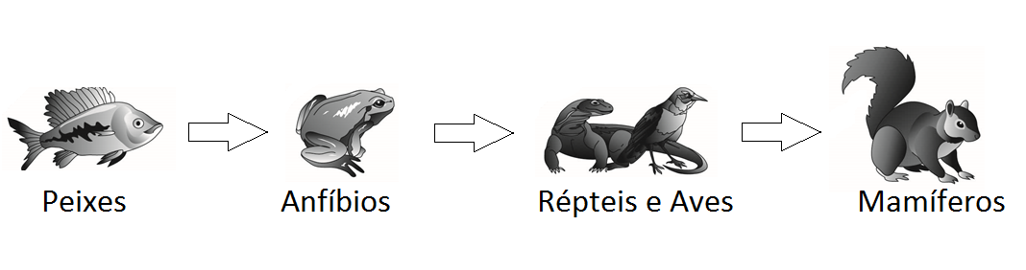Figura 1. Modificado de http://www.intrigueillustration.com/evolution-of-animals/

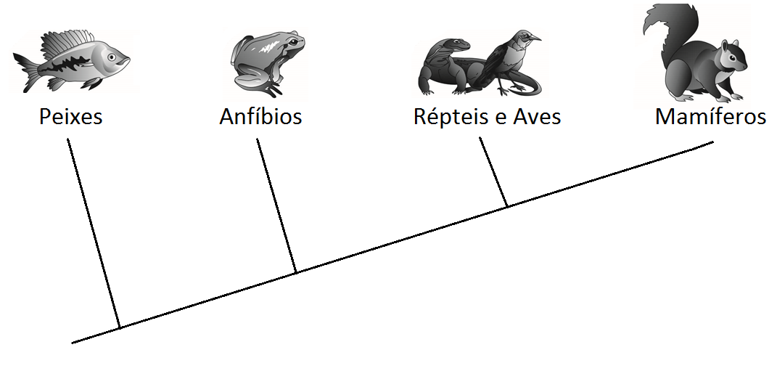
Figura 2. Modificado de http://www.intrigueillustration.com/evolution-of-animals/

Também seria interessante retomar as indagações feitas na primeira aula: Por que classificamos os seres vivos? Que critérios são usados para a classificação na sistemática filogenética?
Assim, poderia ser avaliado se os objetivos da sequência foram atingidos.

Referências:
Guia de livros didáticos PNLD 2008. Anos finais do ensino fundamental. Ciências. Ministério da Educação. Brasília: MEC, 2007.
Brasil. Parâmetros Curriculares Nacionais: Ciências Naturais. Secretaria de Educação Fundamental. 1998. Brasília: MEC/SEF, 1998.
Silva-Porto, F. C., Luz, M. R. M. P. e Waizbort, R. A suposta centralidade da evolução nos livros didáticos de biologia.
Margulis L; Schwartz K. V.. Cinco Reinos – Um guia ilustrado dos filos da vida na Terra. Tradução de Cecília Bueno. 3ªed. Rio de Janeiro: Guanabara Koogan, 2001.
Rupert E. E; Fox R. S.; Barnes R. D.. Zoologia dos invertebrados – Uma abordagem funcional-evolutiva. 7ªed. Sã Paulo: Editora Roca, 2005.
http://portaldoprofessor.mec.gov.br/fichaTecnicaAula.html?aula=1524 – acesso em 02/11/2013
http://www.portalsaofrancisco.com.br/alfa/evolucao-dos-seres-vivos/evidencias-da-evolucao-3.php - acesso em 22/11/2013

Créditos das imagens:
Atividade 5 reinos, 9 filos: Carolina Sconfienza Faria
Atividade de tomada de decisão: Tamiris Imaeda Yassumoto
Animais do jogo didático: Beatriz San Juan Loureiro
Filogenia do jogo didático: Carolina Sconfienza Faria
Design do tabuleiro: Tatiana Imaeda Yassumoto

Anexo 1
Atividade 5 reinos, 9 filos
Objetivos:
- Que os alunos conheçam os cinco reinos de seres vivos existentes e os sete filos que compõem o reino Animal e descubram alguns critérios para a montagem de uma árvore filogenética, como as sinapomorfias dos grupos.
Dinâmica da atividade:
- Perguntar aos alunos se eles sabem como se chamam os diferentes grupos que podemos utilizar para separar os seres vivos.
- Apresentar a sequência: Reino – Filo – Classe – Ordem – Família – Gênero – Espécie e explicar que Reino é a categoria mais abrangente, enquanto a Espécie é a mais restrita. Mostrar uma classificação completa, por exemplo, a de um cão doméstico (Canis familiaris).
- Começaremos montando uma árvore que apresenta os cinco grandes reinos. Para montar essa árvore utilizaremos algumas características básicas distintivas entre os Reinos:
- Origem do material genético (DNA e RNA) e da célula;
- Presença de membrana ao redor do material genético (eucariontes);
- Seres formados por diversas células (multicelulares);
- Realização de fotossíntese (autótrofos);
- Presença de parede celular de quitina.
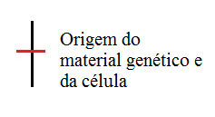
- Inicialmente desenhar um traço e escrever a sinapomorfia 1 (figura 1), relembrando para a sala a ideia da origem única da vida:

Figura 1: Inicio da construção da árvore filogenética

- Explicar que inicialmente todos esses seres vivos possuíam apenas a membrana celular externa, mas que, com o passar do tempo, desenvolveu-se uma nova característica em parte dessas células: uma membrana delimitando o material genético, formando assim o núcleo. Citar as teorias de origem do núcleo: Autogênica e Endossimbiótica. Questionar se eles acham que essas células com membrana nuclear ainda deveriam fazer parte do mesmo grupo que as sem membrana nuclear.
- Realizar esse mesmo procedimento para todas as sinapomorfias, sempre se lembrando de questionar se a característica nova faz com que um novo grupo seja delimitado e enfatizando que um grupo não se transformou no outro, mas que parte dos organismos desenvolveu uma nova característica e assim formaram um novo grupo e que, além disso, essa alteração inicial ocorreu em um ancestral comum das duas linhas e não no ser vivo que vemos hoje.
- Apenas por ultimo coloque os nomes de cada grupo, explicando que depois da separação de cada linhagem ainda surgiram novas modificações dentro de cada um desses grupos e que o que vemos hoje é produto dessa evolução, que não parou de acontecer. Ao final dessa parte, estará montada a árvore filogenética dos 5 Reinos:
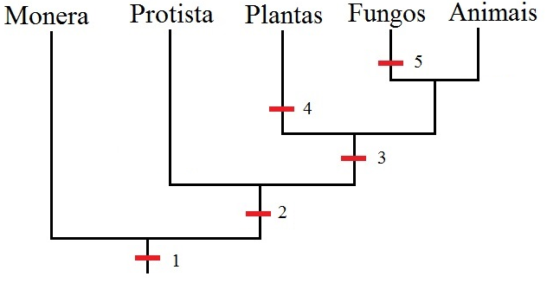
Figura 2: Árvore filogenética dos 5 Reinos completa.

- Explicar que esses são os Reinos e que dentro de cada um dele há os outros grupos (Filo, Classe, Ordem, Família, Gênero e Espécie)
- Agora, será montada a árvore filogenética dos 9 Filos do Reino Animal, seguindo o mesmo estilo de apresentação e construção da árvore anterior e utilizando as seguintes sinapomorfias:
- Gameta uniflagelado
- Formação de tecidos;
- Simetria bilateral;
- Sistema digestivo completo;
- Presença de celoma;
- Presença de rádula;
- Segmentação;
- Deuterostomia;
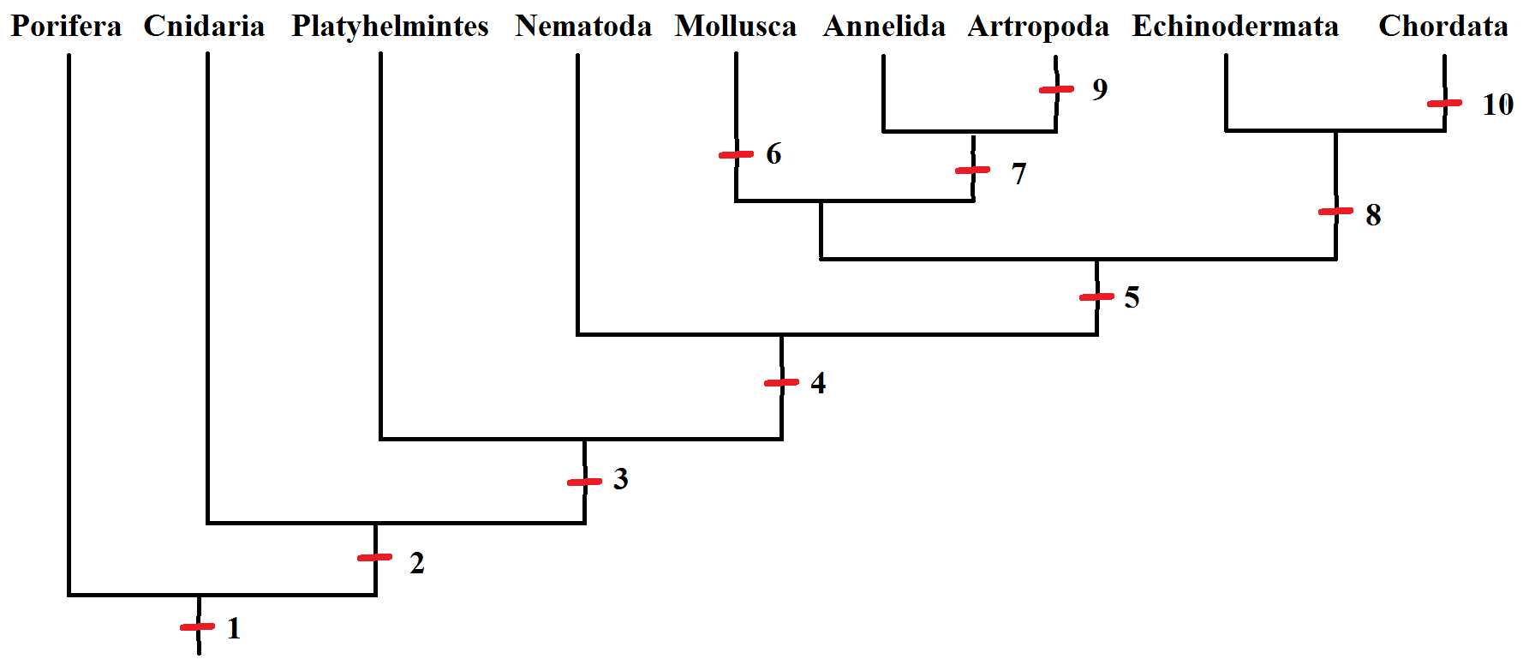
- Patas articuladas;
- Notocorda.
Figura 3: Árvore filogenética dos 9 Filos do Reino Animal.
- Lembrar sempre de explicar cada uma das características. Ao final da construção, teremos a árvore filogenética dos 9 Filos do Reino Animal.
- Explicar que dentro desses grupos ainda há as outras divisões: Classe, Ordem, Família, Gênero e Espécie.
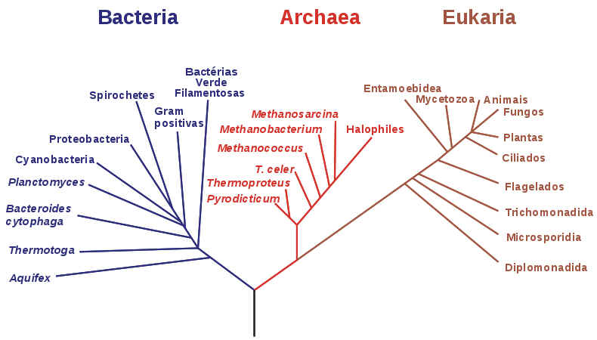
- Apresentar agora o conceito de 3 Domínios, explicando que ele é o mais aceito atualmente e que é baseado em informações genéticas para ser feito.

Figura 4: Árvore dos 3 Domínios, de Carl Whoese.

Anexo 2
Jogo:
Kiirus

Peças:

- Tabuleiro mapa-mundi;
- 90 Cartas Mutação;
- 60 Cartas Ambiente;
- 7 Cartas Mudança Ambiental Global;
- 2 conjuntos de botões;
- 1 dado;
- Lápis, borracha e papel para anotações.

Participantes:
- 2 duplas.
- A partir de 11 anos (ou 6ª série do Ensino Fundamental).

Objetivo:
- Povoar o maior número de habitats diferentes e conseguir o maior número de espécies, antes que a Carta Mudança Ambiental Global saia e encerre a partida.

Montagem:

- Embaralhe as Cartas Mudança Ambiental Global e separe uma e, sem olhá-la, junte-a ao monte das Cartas Mudança Ambiental Local.
- Separe os botões em dois grupos: cores quentes e cores frias. Cada dupla ficará com um conjunto.
- Cada dupla deve colocar um botão na casa inicial do tabuleiro.

Descrição:
Em Kiirus, um planeta muito, muito distante da Terra, o que chamamos de seres vivos acabaram de surgir. O material genético que rege essa vida teve uma origem única e logo se desenvolveram as membranas celulares para protegê-lo de danos causados pelo ambiente.
Nesse lugar, o tempo passa de modo diferente em relação ao do nosso planeta. Eventos como o surgimento da vida e a sua diversificação como conhecemos hoje, que demoraram bilhões de anos para ocorrer na Terra, desenvolvem-se muito mais rapidamente, em questão de horas. Dessa maneira, você poderá ver a evolução acontecendo e, inclusive, participar dela. Entendendo como as formas de vida puderam tornar-se tão diversas neste planeta, você entenderá como esse processo aconteceu, e ainda acontece, na Terra.
Antes de chegarmos a Kiirus, é necessário sabermos algumas informações:
- Assim como se acredita que ocorreu na Terra, a vida em Kiirus originou-se a partir do RNA, que é uma forma de material genético (seriam as “instruções” que guiam a formação e manutenção da vida). Com o passar do tempo, essa estrutura de RNA tornou-se envolta por uma membrana, que permitiu sua proteção. Surgiam assim as células primordiais.
- Alguns dos seres formados por uma única célula conseguiam se unir, formando colônias. Essas colônias eram grandes demais para serem fagocitadas (ingeridas) por unicelulares predadores, de maneira que sobreviviam mais do que as células solitárias. Essa vantagem originou os organismos multicelulares, que se tornaram cada vez maiores e mais complexos até chegarem aos animais cuja evolução vocês acompanharão a partir de agora.
- As duas espécies que vocês guiarão possuem um ancestral em comum muito recente e, por isso, são muito similares, possuindo diversas características em comum: Quatro patas, com cinco dedos em cada e sem polegares opositores, cauda curta e fina e pelagem curta marrom. Porém, essas espécies se distinguem pelo formato do bico e, consequentemente, pela sua dieta: Enquanto a espécie Dabia mizarus possui o bico muito afiado come sementes bastante duras, a Dabia alcorus tem o bico com a borda arredondada e se alimenta de sementes menos duras.
- Mutações são alterações no material genético dos seres vivos. Aquelas que originam novas características normalmente ocorrem nos gametas ou no desenvolvimento inicial do embrião, e por esse motivo qualquer mutação que surgir nas Cartas Mutação só existirá nos indivíduos que nascerem na geração seguinte à carta.

Como jogar:
- Cada botão representará uma população (conjunto de indivíduos). As duplas começarão com uma população cada, que habita uma das regiões de floresta do planeta.
- Para se mover pelo tabuleiro, jogue o dado. Se saírem os números 1, 2 ou 3, você deverá pegar uma Carta Mutação.
- Para que a mutação ocorra e permaneça na sua prole, jogue o dado, se sair um dos números: 1, 2 ou 3, a mutação se fixará na prole. Se sair 4, 5 ou 6, a mutação não ocorrerá na prole e a Carta Mutação deve ser colocada em um monte à parte, para ser utilizada novamente se as cartas do monte inicial acabarem.
- A Carta Mutação valerá apenas para os indivíduos nascidos na rodada seguinte a ela.
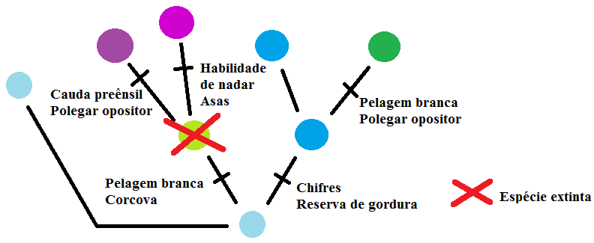
- Se uma população acumular duas mutações, passará a ser considerada uma nova espécie, sendo indicada pelo acréscimo de um novo botão, de outra cor pertencente ao conjunto da dupla. Para controlar o surgimento das novas espécies, construa uma árvore filogenética, indicando em cada ramo as mutações que as espécies apresentam, como no exemplo:

- Ao atingir as bordas dos territórios ou as margens dos rios, o participante poderá escolher se mandará sua população para o novo local (outra margem ou outra ilha/continente), caso os indivíduos apresentem as características que os permitam a transposição do obstáculo e a sobrevivência nesse novo local. Caso não queira ou não possa colonizar o novo ambiente, o participante deve continuar a circular pelo seu território atual até desenvolver a característica necessária ou até quando desejar.
- A cada rodada os participantes deverão retirar uma Carta Ambiente para a região em que a peça a ser movida está. Se mais de um jogador mover a peça na mesma região, apenas uma carta deve ser retirada. Isso representa a situação do ambiente naquele local e momento, podendo ser constante ou apresentar alguma mudança, que é uma das formas da seleção natural atuar, e provocará a eliminação daqueles indivíduos que não apresentarem as características necessárias para sobreviver à nova situação, sendo válida para todas as populações na região. Cada carta é válida apenas para uma rodada, devendo ser colocada em um monte à parte do inicial após ser utilizada.
- O jogo terminará no momento em que dentre as cartas Ambiente for retirada a carta Mudança Ambiental Global, que eliminará populações em nível global, ganhando aquele participante que, ao final, possuir mais linhagens em mais locais.
- Vence o jogo aquele que tiver a maior diversidade de acordo com o seguinte cálculo:
Número de espécies diferentes x Número de regiões diferentes

Exemplares das espécies Dabia alcorus e Dabia mizarus, da esquerda para a direita, respectivamente.

Animais do jogo didático: Beatriz San Juan Loureiro
Filogenia do jogo didático: Carolina Sconfienza Faria
Design do tabuleiro: Tatiana Imaeda Yassumoto

Anexo 3
Atividade de tomada de decisão

A seguinte situação será apresentada aos alunos:
Uma empresa deseja construir um conjunto de prédios em um local onde existe um pequeno lago. Para isso, o lago seria aterrado.
Os alunos devem representar o papel de um grupo de consultoria ambiental que foi contratado para determinar se o lago pode ou não ser aterrado. O critério que eles irão considerar é de que, se houver uma espécie de peixe que só exista naquele lago, ele deverá ser preservado.
Os seguintes morfotipos de peixes são encontrados no lago:

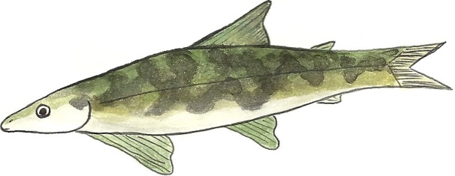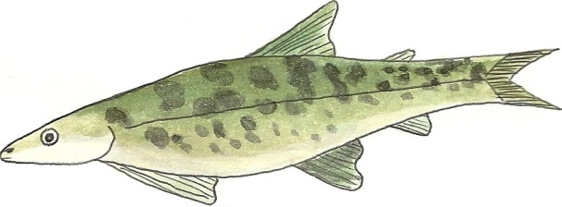

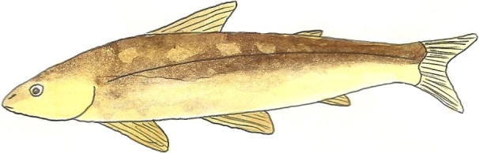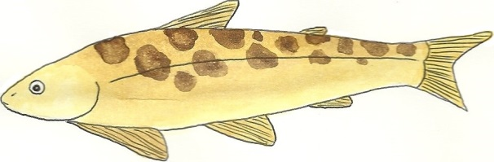

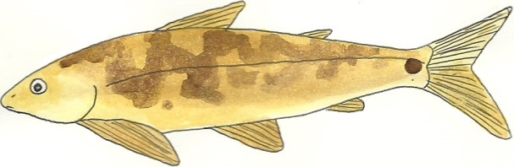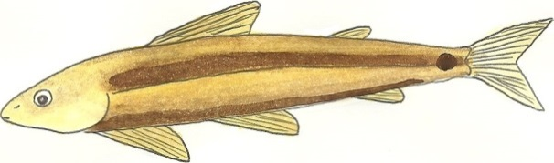

Os consultores encontraram duas pesquisas de cientistas que têm opiniões diferentes a respeito daqueles peixes:
O cientista 1 afirma que existem duas espécies no lago, e apresenta a seguinte árvore filogenética:

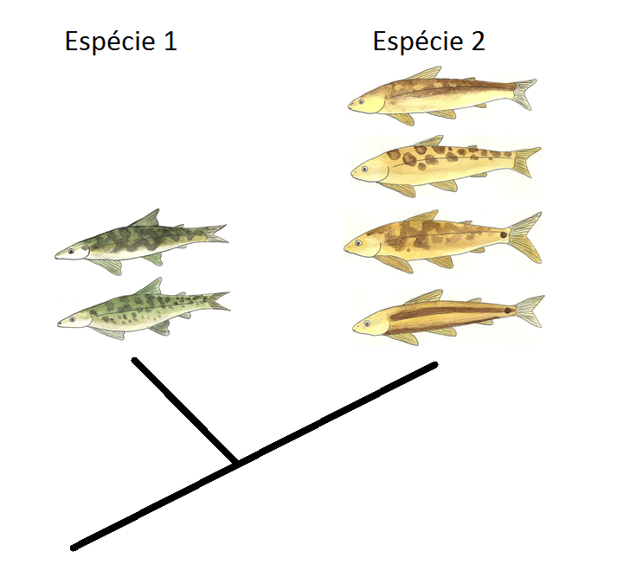

O cientista 2 afirma que existem cinco espécies no lago, e apresenta a seguinte árvore filogenética:
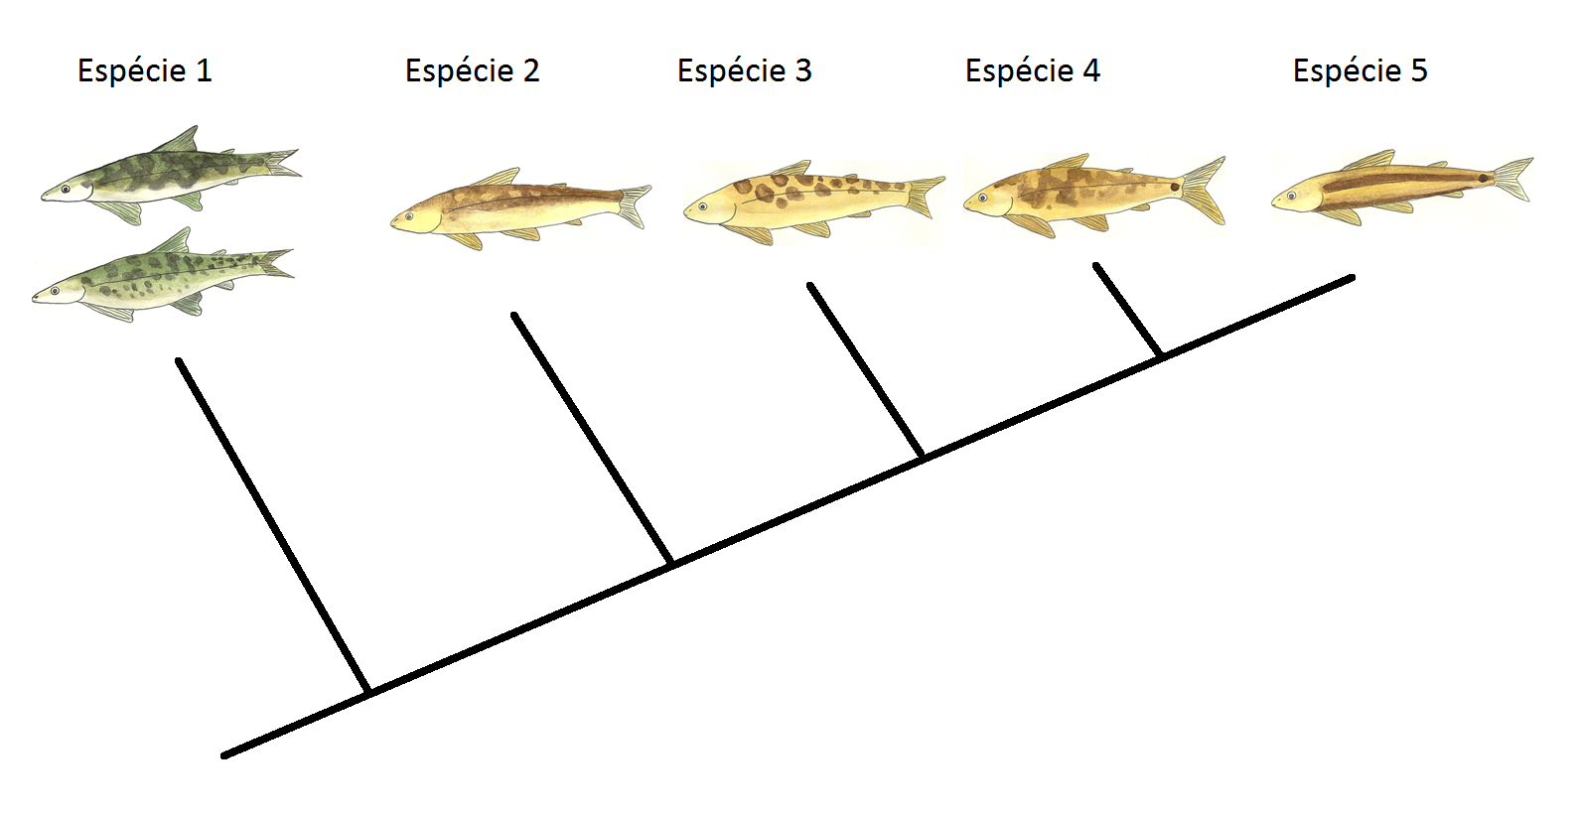

Todos os morfotipos são bastante comuns em outros locais, com exceção deste, que só foi encontrado no lago em questão:

Os alunos devem discutir, em grupos, qual seria a decisão deles: O lago pode ou não ser aterrado?
Não há, necessariamente, uma resposta correta. O importante é que os alunos construam argumentos congruentes que suportem a sua decisão, e pode ser pedido um relatório em que eles a expliquem. Esse relatório poderia ser parte da avaliação do aprendizado deles, verificando se são capazes de compreender o problema e se a sua argumentação inclui conceitos abordados ao longo desta sequência didática.

